12. ESCHER ONTLEED

schooltype | vak | voorkennis | slu | presentatie
alle | A | geen | 8-10 | verslag  vlakvullingen

De Nederlandse graficus Maurits Escher was bekend om de vele prachtige vlakvullingen die hij heeft gemaakt.
Op http://www.science.uva.nl/misc/pythagoras/gallery/Escher98/dhz.html vind je een 'handleiding' hoe je zelf zulke vlakvullingen zou kunnen maken.

1. Zoek een aantal vlakvullingen van Escher op die gebaseerd zijn op verschillende basisvormen. Geef op een kopie van de vlakvulling duidelijk de basisvormen aan.

2. Ontwerp zelf een aantal vlakvullingen à la Escher. Gebruik verschillende basisvormen. Het is natuurlijk het mooist als jouw vlakvullingen op een bestaande vorm/dier/figuur lijken…..

3. Leg duidelijk uit welke transformaties bij welke basispatronen zijn te gebruiken, en waarom dat zo is.

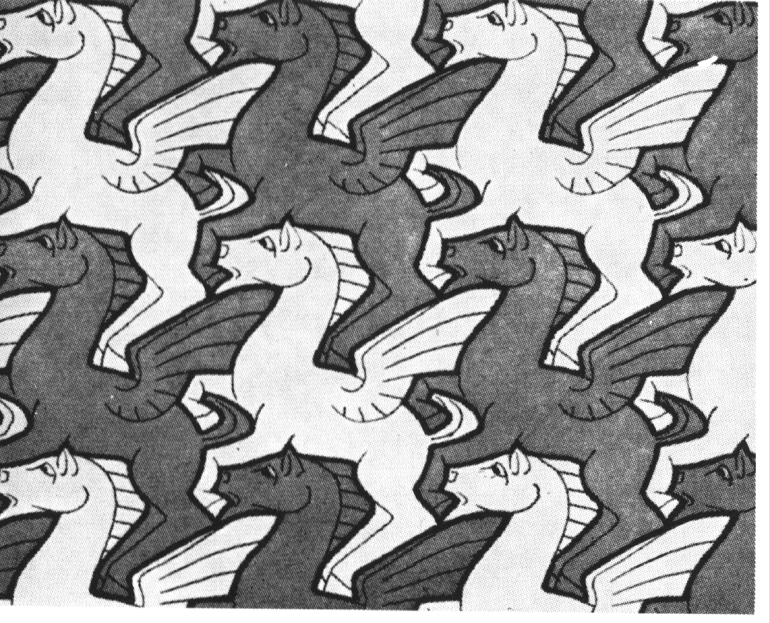

NAAM:
ESCHER ONTLEED
 | max.  score | score | toelichting
PLANNING  tussenbespreking:  uiterste inleverdatum: | 10
WISKUNDIGE INHOUD  * de wiskunde  * de uitleg ervan | 10
VERSLAG  * grafieken/ lay-out  * algemeen | 45
EIGEN INBRENG | 10
BESPREKING | 25
totaal | 100
EINDCIJFER :

